iWebShop模板开发手册

版本号：5.1

2018-05-21

iWebShop下的controllers目录是二次开发必须要熟悉的目录，这里是存放所有控制器类，用户开发自己的控制类一定要继承 IController 类，每个控制器类中都会有很多方法（function），我们把这些方法称为动作（action），也就是说controller+action就会运行到某个控制器里面的某个方法了，而方法里面就是具体的php代码，就可以运行各种逻辑，处理各种数据和视图呈现。
总结：controller里面包括若干action，每个action就是一个最小的代码单元，里面的代码通过URL来调用！所以看到iWebShop的URL你就应该能根据controller和action这两个参数找到具体显示的模板文件，下图为controllers/site.php控制器
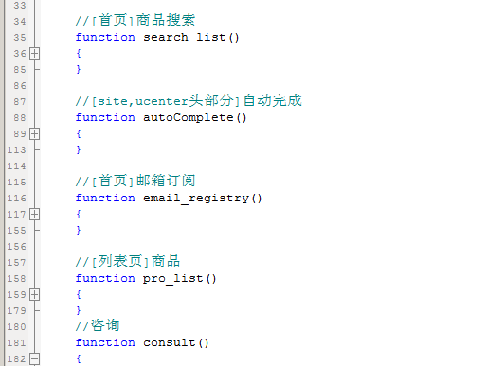

通常每个action都对应一个试图模板文件（当然极少数action也仅仅是提供纯数据或者是处理其他事物不显示试图），这时需要在<views/主题名称/控制器名称/动作名称.html>创建相应的模板文件。
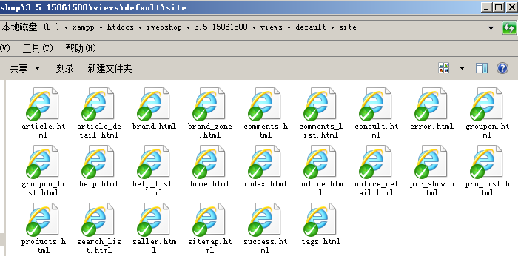
如图所示，views目录就是专门存放模板的目录（包括前台，管理后台，商家后台等），不同角色（买家，卖家，管理员）用的主题模板里面的文件夹名字都是不同的（因为控制器只能被一种角色使用，而控制器名字和模板目录名必须一一对应），比如，在前台类别的default,mobile主题里面有site，simple，ucenter目录，其实对应的就是controller/site.php，simple.php，ucenter.php控制器，商家管理后台(sysseller)和管理员后台(sysdefault)就没有这些目录，而他们所使用的目录前台也没有，所以说控制器对于角色来说都是唯一的。

iwebshop的视图都存放在根目录下的views文件夹内，如果要开发iwebshop的模板，那么请务必要熟悉如下概念：

- 主题：views目录下的第一层子目录，子目录名称就是主题的唯一编号
默认iwebshop的前台主题编号为：default；系统管理后台：sysdefault；商家管理：sysseller；
主题是一整套网站的外观展示方案，每个主题具有完全不一样的风格和布局，iwebshop在运行时只能选择使用一套主题，从网站的后台，<系统>--<网站管理>--<主题设置>中可以自由选择使用切换当前系统下已经存在的主题方案。
在操作界面我们可以选择PC（电脑）和MOBILE（手机） 客户端所使用的模板，当用户使用不同的设备访问商城的时候就会出现不一样的特效！

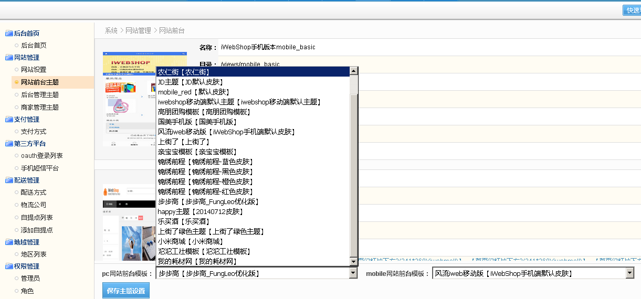

一个完整的主题包括：模板，皮肤（稍后解释皮肤的概念），前端js代码等。
另外主题目录下还有一个很重要的配置文件：config.php 这个配置文件里面记录着主题的一些数据，如图：
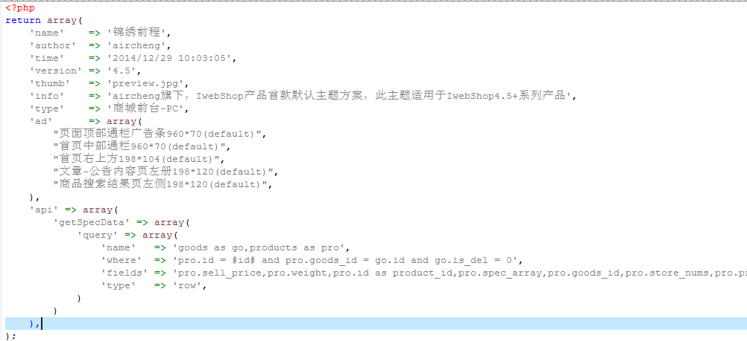
layout参数：布局设置，对模板产生重要作用！在模板配置中指定布局！这比在控制器里面统一指定更加灵活和个性化，写法规则如下：

控制器（controller）统一设置布局：
layout => array(‘simple’ => ‘site’,’ucenter’ => ‘site’);
说明了simple和ucenter控制器下面的试图都统一采用site布局，如果用户中心需要新建一个布局文件new_layout，则可以修改成 layout => array(‘simple’ => ‘site’,’ucenter’ => ‘new_layout); 这样所有的ucenter试图下面的文件都会引用new_layout布局文件作为公共部分。

动作（action）的单独布局，可以直接写成：
layout => array(‘ucenter@index’ => ‘new_layout’,’simple@reg’ => ‘new2_layout’);
这样访问ucenter/index(用户中心首页)，simple/reg(用户注册页面)的时候就会单独启用各自设置的layout布局文件了，很方便。

AD参数：主题模板所支持的广告位
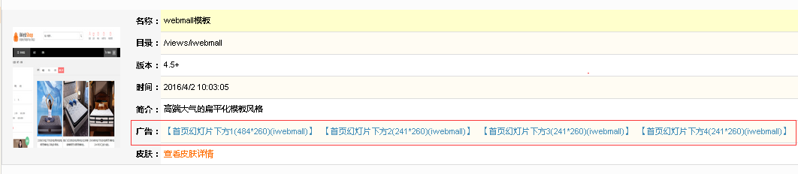
点击某个广告位可以为其添加数据，在前台模板中进行呈现，切记后台添加广告位的名称必须和模板中的广告位完全一致！

API参数：定义个性化的主题模板API接口，为模板所用，在开发模板中会有这个主题模板所特有的（其他主题用不到）数据读取接口，比如A主题需要增加天气预报，而B主题则需要增加精品推荐等，那么针对不同主题的数据读取就可以完全写到当前主题的config.php里面的API中！具体写法和教程参考：《iWebShop的Api开发文档》

- 皮肤：隶属于主题，一个主题下运行有多个皮肤方案，粗略可以把皮肤看做是css样式。皮肤位于主题目录下的skin这个子目录里面，里面包含css样式，图片等，网站完全可以根据不同的节日或者时间来切换皮肤以营造一个很棒的购物氛围！皮肤管理页面就在上面主题管理列表之中，读者可以自己了解一下。

- 模板：隶属于主题，就是文件名后缀为.html的文件，模板分为两种形式，一种为layout布局模板，另一种为普通模板。
布局模板就是公共常用的部分，比如一个网站的head，foot等，布局模板的引入极大地方便的开发和修改，让模板代码高度复用，也是iwebshop模板机制的一大特色和亮点。
Iwebshop模板内可以写标签，类似于：{query:name=goods limit=10 order=id desc}{/query}
通过简单地方式直接就可以把数据库中的数据提取到模板中去，关于模板标签部分的教程可以参考《iWebShop内核技术》等资料。

下面的views目录结构，方便大家根据目录去学习和修改模板。

sysdm：商城管理员后台目录

sysseller：商家后台管理目录

其他：商城前台主题，比如：huawei，default等
商城前台主题最重要的就是simple，site，ucenter这3个目录，几乎前台所有的模板都在这3个目录里面。

- site目录
article.html | 文章列表
article_detail.html | 文章详情
brand.html | 品牌列表
brand_zone.html | 品牌主页面
comments.html | 商品评论页面
comments_list.html | 商品评论列表
consult.html | 商品咨询页面
groupon.html | 团购列表页面和详情页面
groupon_list.html | 往期团购列表页面
help.html | 帮助详情页面
help_list.html | 帮助列表页面
index.html | 首页
notice.html | 网站公告列表
notice_detail.html | 网站公告详情
pic_show.html | 商品图片展示
pro_list.html | 商品列表
products.html | 商品详情页面
search_list.html | 商品搜索页面
sitemap.html | 网站分类地图页面
success.html | 操作成功提示页面
tags.html | 关键词标签页面
seller.html | 商户店铺列表页面
home.html | 商户店铺主页面
sale.html | 商品特价列表页面
costpoint.html | 积分兑换商品页面
_goods_list_filter.html | 商品列表公共筛选部分
_products_costpoint.html | 积分兑换在商品详情页面部分
_products_groupon.html | 团购活动在商品详情页面部分
_products_time.html | 限时抢购在商品详情页面部分

- simple目录
arrival.html | 到货通知订阅页面
bind_user.html | oauth第三方登录平台绑定用户页面
cart.html | 购物车页面
cart2.html | 订单填写和支付选择页面
cart3.html | 订单生成后即付款页面
find_password.html | 忘记密码页面
login.html | 会员登录页面
reg.html | 会员注册页面
restore_password.html | 密码重置页面
seller.html | 商户申请页面

- ucenter目录
account_log.html | 交易记录
address.html | 收货地址管理
complain.html | 用户建议
consult.html | 用户咨询
evaluation.html | 商品未评论列表
favorite.html | 收藏夹
index.html | 用户中心首页
info.html | 用户详细资料
integral.html | 用户积分
isevaluation.html | 商品已经评论列表
message.html | 用户短消息
online_recharge.html | 在线充值页面
order.html | 用户订单列表
order_detail.html | 订单详情页面
password.html | 修改密码页面
redpacket.html | 代金券列表页面
refund_detail.html | 退款详情页面
refunds.html | 退款申请列表页面
withdraw.html | 提现申请页面
refunds_edit.html | 退款申请修改页面
invoice.html | 发票管理页面

